法拉第电磁感应定律

10-1如图10-1所示，一半径a＝0.10m，电阻R＝1.0×10⁻³Ω的圆形导体回路置于均匀磁场中，磁场方向与回路面积的法向之间的夹角为π/3，若磁场变化的规律为
a
π/3
a
图10-1
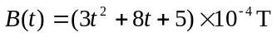
求：（1）t＝2s时回路的感应电动势和感应电流；
（2）最初2s内通过回路截面的电量。
解：（1）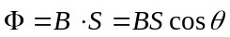

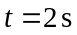，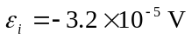，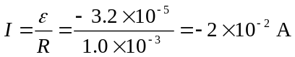
负号表示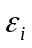方向与确定的回路方向相反
（2）
10-2如图10-2所示，两个具有相同轴线的导线回路，其平面相互平行。大回路中有电流I，小的回路在大的回路上面距离x处，x>>R，即I在小线圈所围面积上产生的磁场可视为是均匀的。若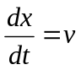等速率变化，（1）试确定穿过小回路的磁通量Φ和x之间的关系；（2）当x＝NR（N为一正数），求小回路内的感应电动势大小；（3）若v＞0，确定小回路中感应电流方向。
解：（1）大回路电流I在轴线上x处的磁感应强度大小
图10-2
R
r
x
I
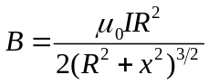，方向竖直向上。
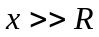时，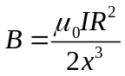，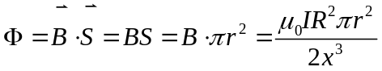
（2）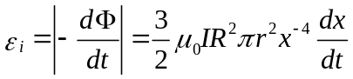，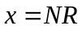时，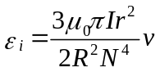
（3）由楞次定律可知，小线圈中感应电流方向与I相同。
动生电动势
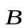
10-3 一半径为R的半圆形导线置于磁感应强度为的均匀磁场中，该导线以速度v沿水平方向向右平动，如图10-3所示，分别采用（1）法拉第电磁感应定律和（2）动生电动势公式求半圆导线中的电动势大小，哪一端电势高？
O
R
图10-3
解：（1）假想半圆导线在宽为2R的U型导轨上滑动，设顺时针方向为回路方向，在x处
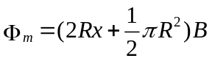，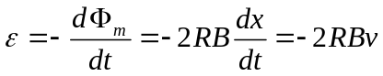
由于静止U型导轨上电动势为零，所以半圈导线上电动势为
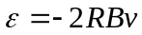 负号表示电动势方向为逆时针，即上端电势高。
（2）任取线元dl，
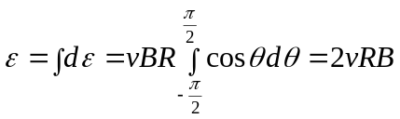，由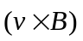指向知，上端电势高
10-4长为L的铜棒NM，以角速度 ω 绕支点O在水平面上转动，支点距棒的一端点N的距离为r，设均匀磁场垂直向下，如图10-4所示。求棒两端的电势差。
解：在棒上距O点l处取线元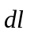，方向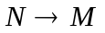，则
ω
图10-4
r
M
N
L-r
O
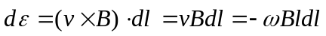
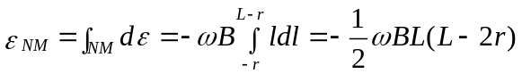
负号表示电动势方向为，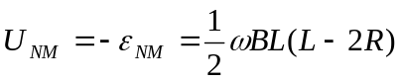
10-5两平行长直导线载有等量反向电流I，金属棒CD与两导线共面且垂直，相对位置如图10-5所示。CD棒以速度平行于导线电流运动时，求CD棒中的动生电动势，哪端的电势高？
I
C
b
a
图10-5
I
a
D
C
解：如图建立坐标系，在x处（棒上）取线元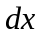，方向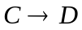，该处
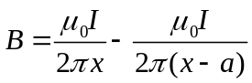，方向垂直纸面向上。
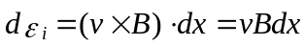
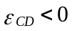，C端电势高。
10-6如图10-6所示，质量为m，长为l，电阻为R的金属棒AB放置在一个倾斜的光滑U形框架上，并由静止下滑，磁场垂直向上。求：（1）U形框架为绝缘时，AB棒内的动生电动势与时间的函数关系；（2）U形框架为导体时（不计电阻），AB棒下滑速度随时间的变化关系，最大速度为多少？
解：（1）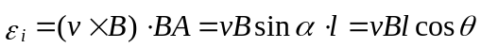
图10-6
θ
C
D
A
B
在斜面上，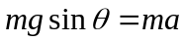，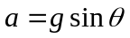
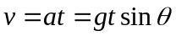，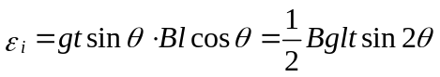
（2）此时，在BADC回路中产生感应电流，所以AB还受安培力作用，大小为
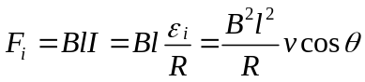，方向水平向右。
沿斜面 ，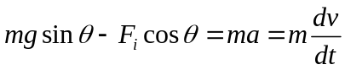，即 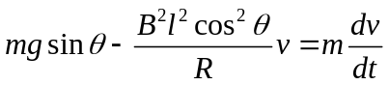
解得 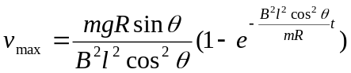，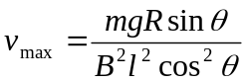。
感生电动势
10-7一长直导线中通有交变电流I＝5.0sin100πt A，在与其相距d＝5.0cm处放有一矩形线圈，共100匝，线圈长l＝4.0cm，宽a＝2.0cm，如图10-7所示。求t时刻：（1）线圈中的磁通链数是多少？（2）线圈中的感生电动势是多少？
解：（1）取矩形线圈的回路方向为顺时针方向，在距长直电流为x处取宽为dx的小面元
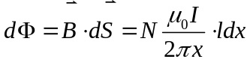，
I
l
d
a
图10-7
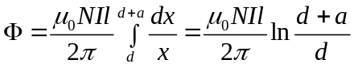
（2）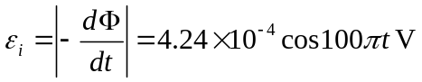
10-8一半径为R、单位长度上匝数为n的通电长直螺线管，其横截面上的磁场如图10-8所示。若电流的变化率为dI/dt（＞0），求：（1）管内外的感生电场；（2）当电子分别置于a点、O点和b点处时，电子所获得的瞬时加速度大小和方向各为何？

解：（1）取以轴线为圆心，半径为r的圆，回路方向为逆时针
R
O
图10-8
a
b
r₁
r₂
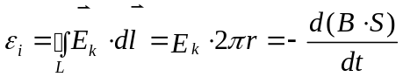
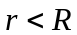时：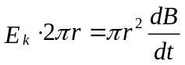，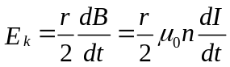，方向逆时针方向。
a点：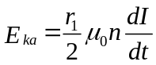，电子受力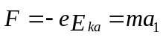
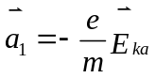 大小 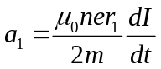，方向水平向右。
O点：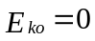，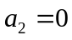
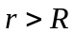时：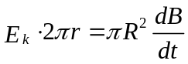，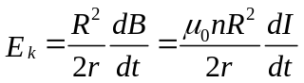
b点：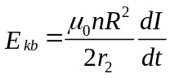，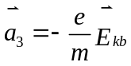，大小 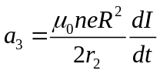，方向水平相左。

10-9在半径为R的细长螺线管内有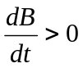的均匀磁场，一等腰梯形金属框abcd如图10-9放置。已知，ab＝2R，cd＝R，求：（1）各边产生的感生电动势；（2）线框的总电动势。
解：（1）径向上的电动势为零，即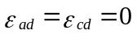
R
O
图10-9
a
b
d
c
在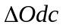中，以dc为底，设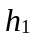为高
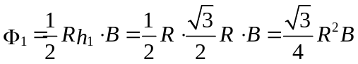
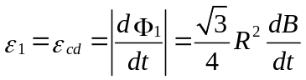 方向 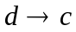
在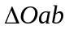中，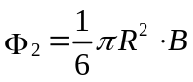，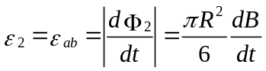 方向 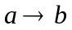
（2）线框总电动势 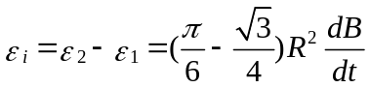
互感
10-10一螺绕环横截面的半径为a，环中心线的半径R，R>>a，其上由表面绝缘导线均匀地密绕两个线圈，一个为N₁匝，另一个为N₂匝，求两线圈的互感系数。
解：设线圈1中通有电流I₁，则螺绕环中的磁感应强度 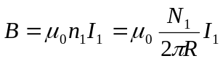
在线圈2中的全磁通 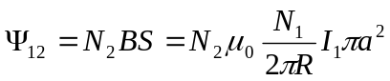
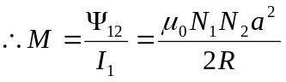
10-11如图10-11所示，A、C为两同轴的圆线圈，半径分别为R和r，两线圈相距为l，若r很小，可认为由A线圈在C中所产生的磁感应强度是均匀的，求两线圈的互感系数。若C线圈匝数增加N倍，则互感系数又为多少？
解：设线圈A中通有电流I，在线圈C的圆心处的磁感应强度 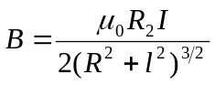
l
R
r
A
C
图10-11
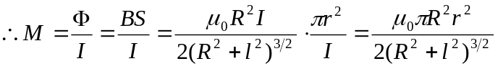
若C线圈匝数增加N倍，则 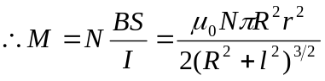

10-12一长直导线旁，共面放置一长20cm、宽10cm、共100匝的密绕矩形线圈，长直导线与矩形线圈的长边平行且与近边相距10cm，如图10-12所示。求两电路的互感系数。
解：在距长直导线r处，取一面元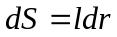，则 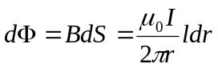
图10-12
20cm
10cm
10cm
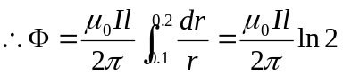，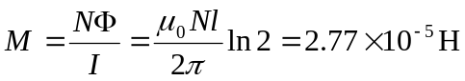

自感
10-13在长60cm直径5.0cm的纸筒上绕多少匝导线才能得到自感为6.0×10⁻³ 亨的线圈？
解：螺线管的自感 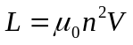，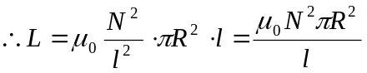
有 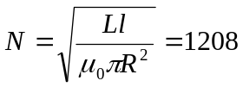 （匝）

10-14管长l，匝数N的螺线管，管心是两个套在一起的同轴圆柱体，其截面积分别为S₁和S₂，磁导率分别为μ₁和μ₂，如图10-14所示。求该螺线管的自感系数。
解：设通电流I，则两介质中的磁场分别为 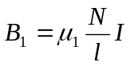，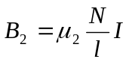
μ₁
μ₂
S₂
S₁
图10-14
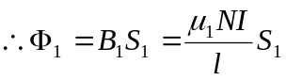，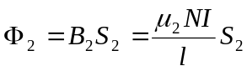
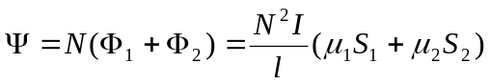，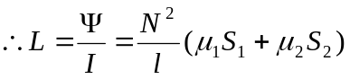

10-15两根半径均为a的平行长直导线，它们中心相距为d，如图10-15所示。两导线中通以等值、反向的电流I，求单位长度上的自感系数。（设导线内的磁通量忽略不计）
解：两导线间的磁感应强度 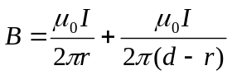
d
I
I
图10-15
则穿过图中阴影部分的磁通量为 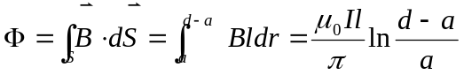
单位长度上的自感系数 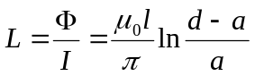

磁能
10-16 —个螺线管的自感为10 mH，通过线圈的电流为4A，求它所储存的磁能。
解：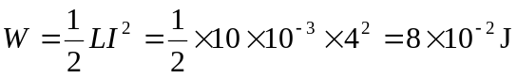

10-17设一无限长同轴电缆为圆柱形导体（半径为R₁，磁导率为μ₁）与半径为R₂（R₂＞R₁）的金属圆筒组成，如图10-17所示。在金属圆柱与圆筒间充以磁导率为μ₂的磁介质，电流I由圆筒流去，由圆柱形导体流回。求单位长度的总磁能。
解：由安培环路定律
图10-17
R₁
I
R₂
μ₁
μ₂
I
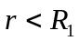：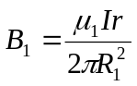；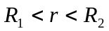：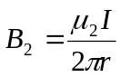；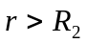时：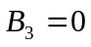。
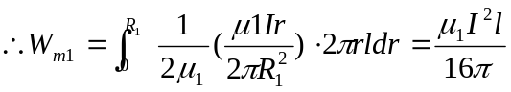
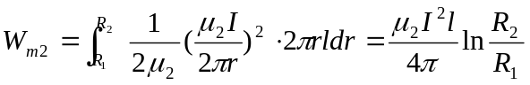
单位长度总磁能 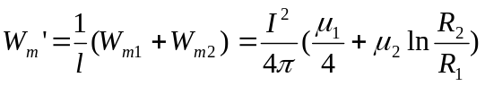
位移电流
10-18试证：平行板电容器中的位移电流可以写为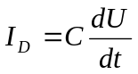。
证：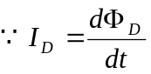，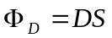，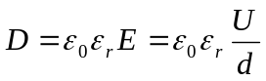
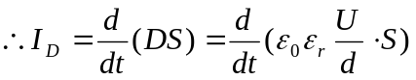。又 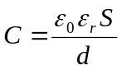，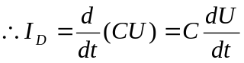 得证。
10-19一平行板电容器的两板面积均为S的圆形金属板，接于一交流电源时，板上的电荷随时间变化，即q₀＝q_{m}sinω t。（1）试求电容器中的位移电流密度；（2）试证两板之间某点的磁感应强度为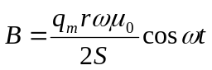，其中r为由圆板中心线到该点的距离。
解：（1）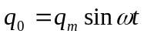，对平板电容器 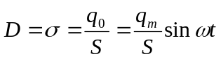。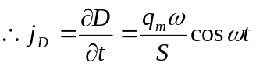
（2）